

TRABAJO PRACTICO TICS

Integrantes: Munizaga Juan, Rodriguez Italo

Tema: REDES

4ª Mineria

2024 . 

ACTIVIDADES:
1- Transmisión de Datos
a) Qué es un protocolo? (Explique con sus palabras)
b) Cuál es el protocolo básico de Internet? Existen otros protocolos?
c) Definición del Protocolo TCP/IP
2- Modelo de Capas de TCP/IP
a) Qué significa que el protocolo TCP/IP posea un Modelo de Capas?
b) Cuál es la importancia del Modelo de Capas?
c) Con que se compara el orden de ejecución de las capas? (Elabore un ejemplo concreto)
d) Describa brevemente cada capa del Modelo TCP/IP. Nombre algunos de los protocolos presentes en cada capa.

Respuesta:
Actividades punto 1

- Un protocolo es un conjunto de reglas establecidas entre 2 dispositivos para permitir una comunicación entre ambos
- El protocolo básico es el TCP/IP. Y si existen otros protocolos, estos son: IGMP, ICMP, ARP, IPv4, UDP, IPv6 y el mas conocido HTTP.
- El protocolo TCP/IP se divide en:

TCP: protocolo de control de trasmisiones

IP: protocolo de internet.
Actividades punto 2
- Significa que posee un modelo de niveles.
- Su importancia es que contiene diferentes protocolos que realizan tareas distintas.
- Se divide en:
Aplicación
Transporte
Internet
Acceso a la red
- Clash Royale:
Prendo mi celu
Busco Google
Entro a Google
Creo una cuenta o inicio sesión
Voy a play store
Descargo el juego
Abro el juego
Inicio sesión dentro del juego
Hago el juego tutorial
Y esta listo para jugar

PRACTICAS EN MAQUINAS

1)70-85-C2-9E-EA-74

PRACTICO REDES:
ACTIVIDADES:
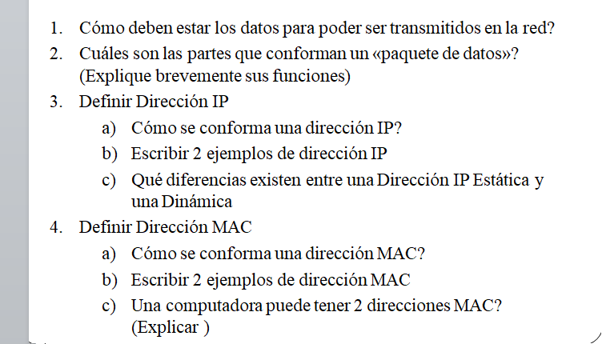
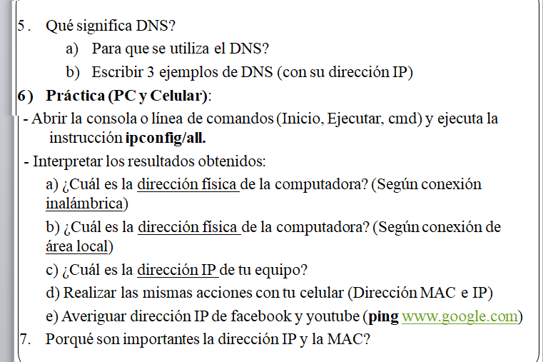

RESPUESTAS:
- LOS DATOS DEBEN ESTAR EMPAQUETADOS PARA SE TRASMITIDOS
- Cabecera: información necesaria para enviar
Datos: archivo enviado
Cola: método de comprobación
- La dirección IP es una identificación única que puede modificarse.
- esta conformada por cuatro combinaciones de números.
- Unos ejemplos de dirección IP son las paginas web, Facebook y yahoo.
- Las diferencias entre la dirección IP estática y dinámica es que las estáticas son pagas y no cambian, pero las dinámica son gratuitas y si pueden cambiar.
- Identificador único.
No se puede modificar. Identifica físicamente a un elemento del hardware

B) Dir. MAC: 01:23:D1:67:89:AB
Dir. MAC: C4.A5.F0.B4.D1.A6
C) Si, una computadora puede estar conectada a dos redes MAC, a una inalámbrica y a otra de área local.
5. Sistema de nombres de dominio
- Permite el uso de nombres (también llamados dominios) en vez de la Dirección IP para el acceso a los sitios web.
- DNS: Google.es
IP:192.168.0.21

DNS:terra.es
IP:192.168.0.202

DNS:msn.com
IP:192.168.0.22

- Permite el uso de nombres (también llamados dominios) en vez de la Dirección IP para el acceso a los sitios web.
b) terra.es
portaleso.es
google.es

- 70-85-C2-9E-EA-74
- fe80::20d1:c60c:cdf0:a456%3
- 192.168.0.101
- Mac:e4:26:d5:58:00:ae
- Ip:fe80::9870:70ff:fe0ce:3ea9
- Ip de yutube:
208.65.153.238
208.65.153.251
208.65.153.253
208.117.236.69
g) ip de Facebook:
66.220.144.0 – 66.220.159.255
69.63.176.0 – 69.63.191.255
204.15.20.0 – 204.15.23.255
7. mac: Es importante porque se identifica físicamente a un elemento del hardware
ip: es importante porque se puede modificar. Compuesta por cuatro combinaciones de números

